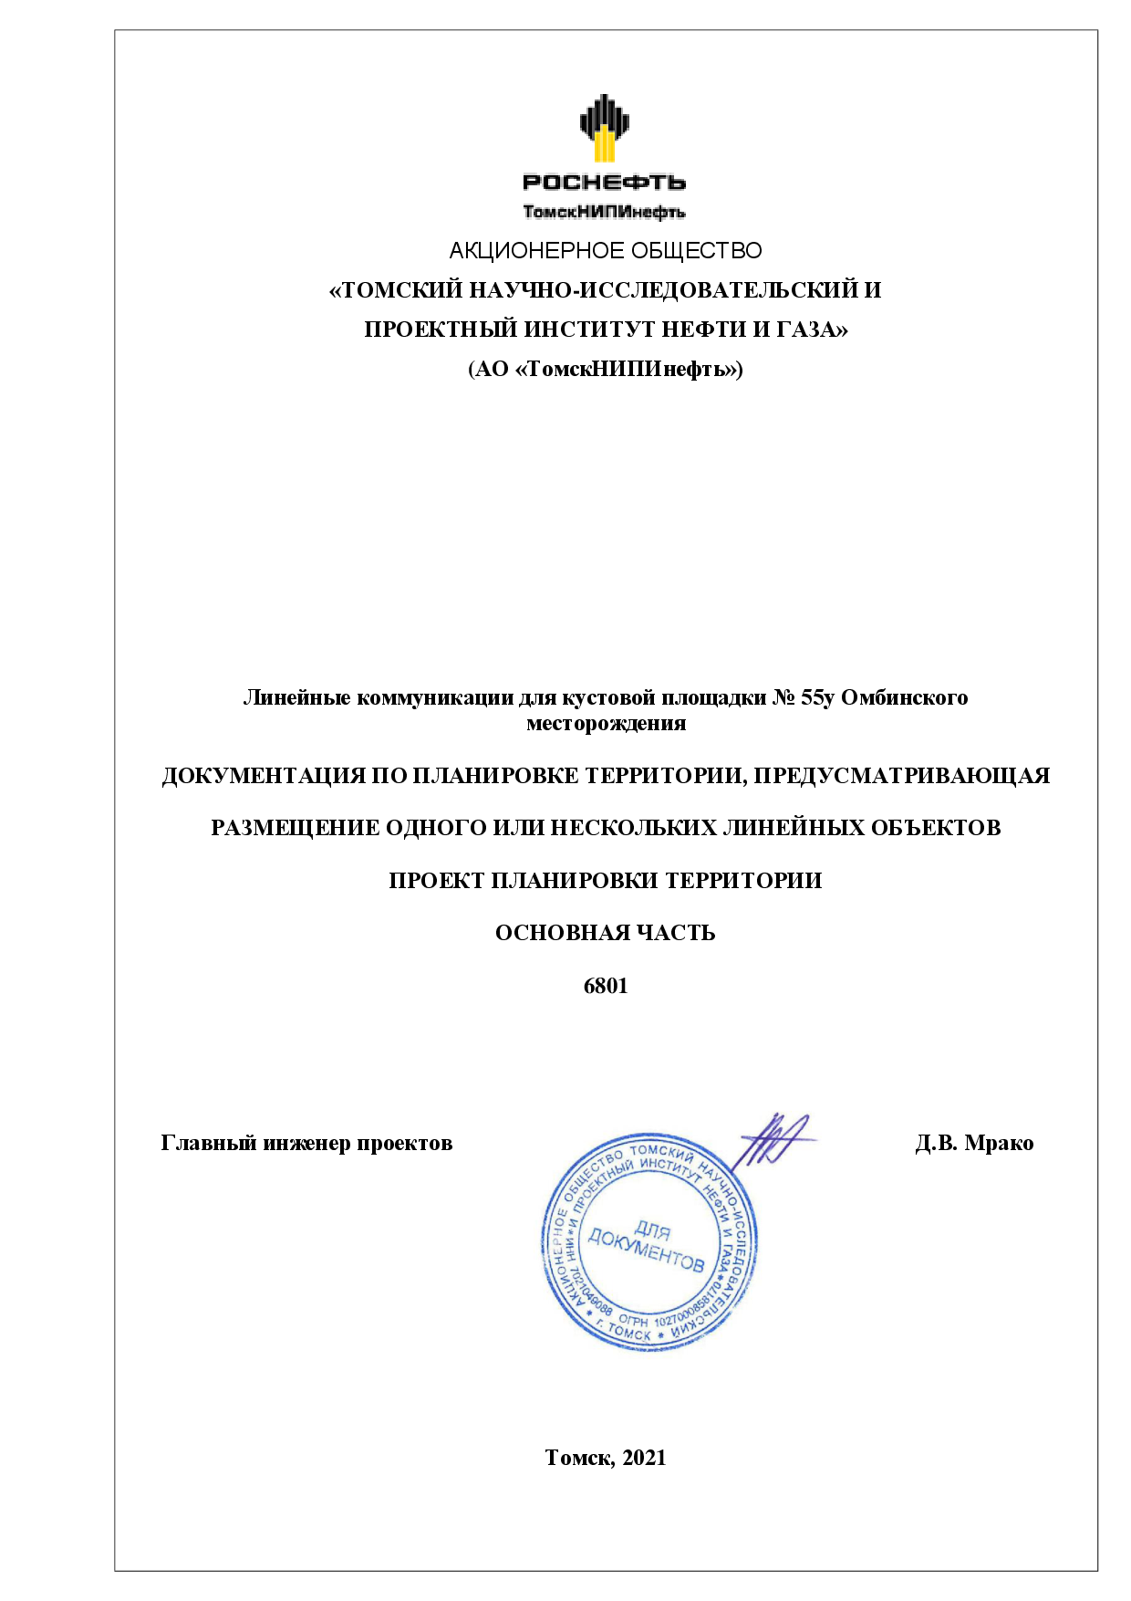

Приложение

к постановлению администрации

Нефтеюганского района

от 17.02.2021 № 235-па



АКЦИОНЕРНОЕ ОБЩЕСТВО

**«ТОМСКИЙ НАУЧНО-ИССЛЕДОВАТЕЛЬСКИЙ И  
ПРОЕКТНЫЙ ИНСТИТУТ НЕФТИ И ГАЗА»  
(АО «ТомскНИПИнефть»)**

**Линейные коммуникации для кустовой площадки № 55у Омбинского месторождения**

**ДОКУМЕНТАЦИЯ ПО ПЛАНИРОВКЕ ТЕРРИТОРИИ, ПРЕДУСМАТРИВАЮЩАЯ РАЗМЕЩЕНИЕ ОДНОГО ИЛИ НЕСКОЛЬКИХ ЛИНЕЙНЫХ ОБЪЕКТОВ ПРОЕКТ ПЛАНИРОВКИ ТЕРРИТОРИИ**

**ОСНОВНАЯ ЧАСТЬ**

**6801**

**Главный инженер проектов Д.В. Мрако**

**Томск, 2021**

СОДЕРЖАНИЕ

1. ПРОЕКТ ПЛАНИРОВКИ ТЕРРИТОРИИ. ГРАФИЧЕСКАЯ ЧАСТЬ 3

1.1 Чертеж границ зон планируемого размещения линейных объектов и чертеж красных линий 3

1.2 Чертёж границ зон планируемого размещения линейных объектов, подлежащих реконструкции в связи с изменением их местоположения 7

2. ПОЛОЖЕНИЕ О РАЗМЕЩЕНИИ ЛИНЕЙНЫХ ОБЪЕКТОВ 8

2.1 Наименование, основные характеристики (категория, протяжённость, проектная мощность, пропускная способность, грузонапряжённость, интенсивность движения) и назначение планируемых для размещения линейных объектов 8

2.2 Перечень субъектов Российской Федерации, перечень муниципальных районов, городских округов в составе субъектов Российской Федерации, перечень поселений, населённых пунктов, внутригородских территорий городов федерального значения, на территориях которых устанавливаются зоны планируемого размещения линейных объектов 9

2.3 Перечень координат характерных точек границ зон планируемого размещения линейных объектов 10

2.4 Перечень координат характерных точек границ зон планируемого размещения линейных объектов, подлежащих переносу (переустройству) из зон планируемого размещения линейных объектов 11

2.5 Предельные параметры разрешённого строительства, реконструкции объектов капитального строительства, входящих в состав линейных объектов в границах зон их планируемого размещения 11

2.6 Информация о необходимости осуществления мероприятий по защите сохраняемых объектов капитального строительства (здание, строение, сооружение, объекты, строительство которых не завершено), существующих и строящихся на момент подготовки проекта планировки территории, а также объектов капитального строительства, планируемых к строительству в соответствии с ранее утверждённой документацией по планировке территории, от возможного негативного воздействия в связи с размещением линейных объектов 12

2.7 Информация о необходимости осуществления мероприятий по сохранению объектов культурного наследия от возможного негативного воздействия в связи с размещением линейных объектов 13

2.8 Информация о необходимости осуществления мероприятий по охране окружающей среды 13

2.9 Информация о необходимости осуществления мероприятий по защите территории от чрезвычайных ситуаций природного и техногенного характера, в том числе по обеспечению пожарной безопасности и гражданской обороне 15

1. **ПРОЕКТ ПЛАНИРОВКИ ТЕРРИТОРИИ. ГРАФИЧЕСКАЯ ЧАСТЬ**

1.1 Чертеж границ зон планируемого размещения линейных объектов и чертеж красных линий

по объекту: «Линейные коммуникации для кустовой площадки № 55у Омбинского месторождения»

Землепользователь ПАО «НК «Роснефть»

Примечание: красные линии не устанавливаются, в связи с отсутствием границ территории общего пользования.

Чертёж границ зон планируемого размещения линейных объектов

по объекту: «Линейные коммуникации для кустовой площадки № 55у Омбинского месторождения»

Землепользователь ПАО «НК «Роснефть»

Масштаб 1:3000

|  |  |
| --- | --- |
| Экспликация зон планируемого размещения объекта | |
| № | Наименование |
| 1 | Линейные коммуникации для кустовой площадки № 55у Омбинского месторождения |

|  |  |  |
| --- | --- | --- |
| Экспликация планируемых линейных объектов | | |
| № | Наименование | Вид |
| 1 | Нефтегазосборные сети куст №55у – т.вр. куст №55у | трубопровод |
| 1.1 | Расширение узла т.16, ПК 8+53,69 |
| 1.2 | Кустовая площадка №55у |
| 2 | Автомобильная дорога к кустовой площадке № 55у | автомобильная дорога |
| 3 | ВЛ 6 кВ на куст 55у | линия электропередач |
| 4 | ВОЛС на куст 55у | линия связи |

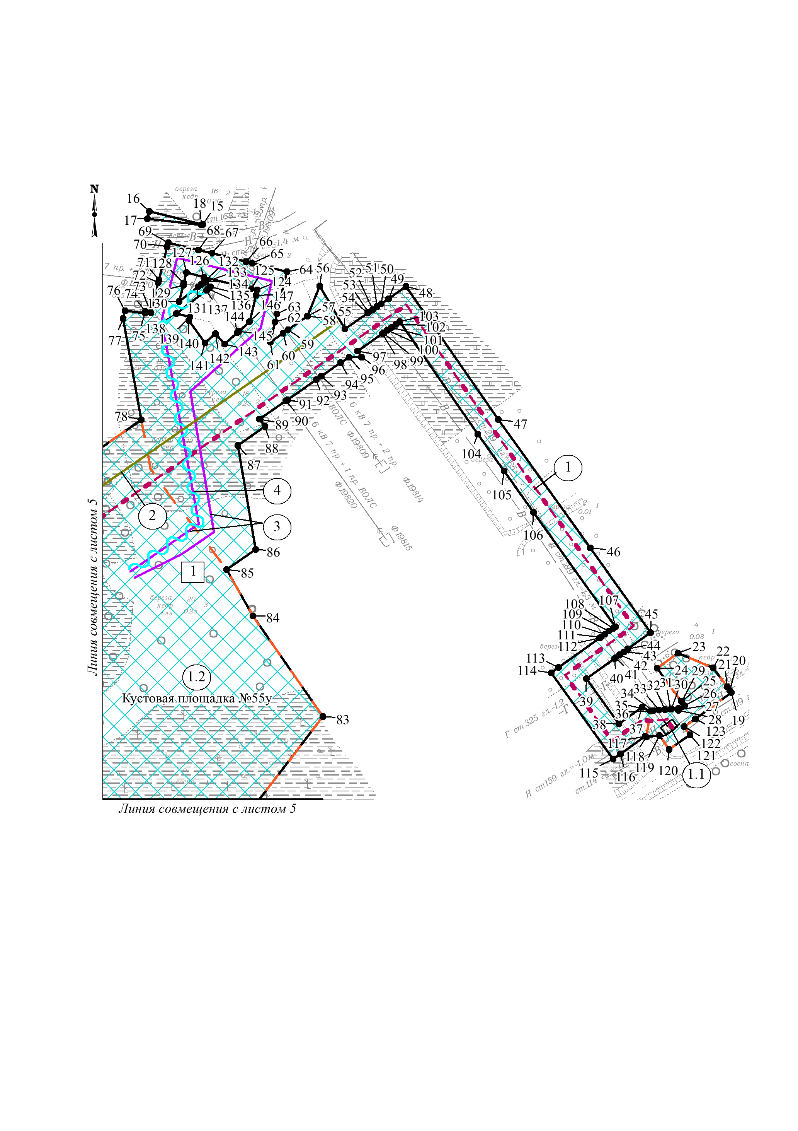

Чертёж границ зон планируемого размещения линейных объектов

по объекту: «Линейные коммуникации для кустовой площадки № 55у Омбинского месторождения»

Землепользователь ПАО «НК «Роснефть»

Масштаб 1:3000

|  |  |
| --- | --- |
| Экспликация зон планируемого размещения объекта | |
| № | Наименование |
| 1 | Линейные коммуникации для кустовой площадки № 55у Омбинского месторождения |

|  |  |  |
| --- | --- | --- |
| Экспликация планируемых линейных объектов | | |
| № | Наименование | Вид |
| 1 | Нефтегазосборные сети куст №55у – т.вр. куст №55у | трубопровод |
| 1.2 | Кустовая площадка №55у |
| 2 | Автомобильная дорога к кустовой площадке № 55у | автомобильная дорога |

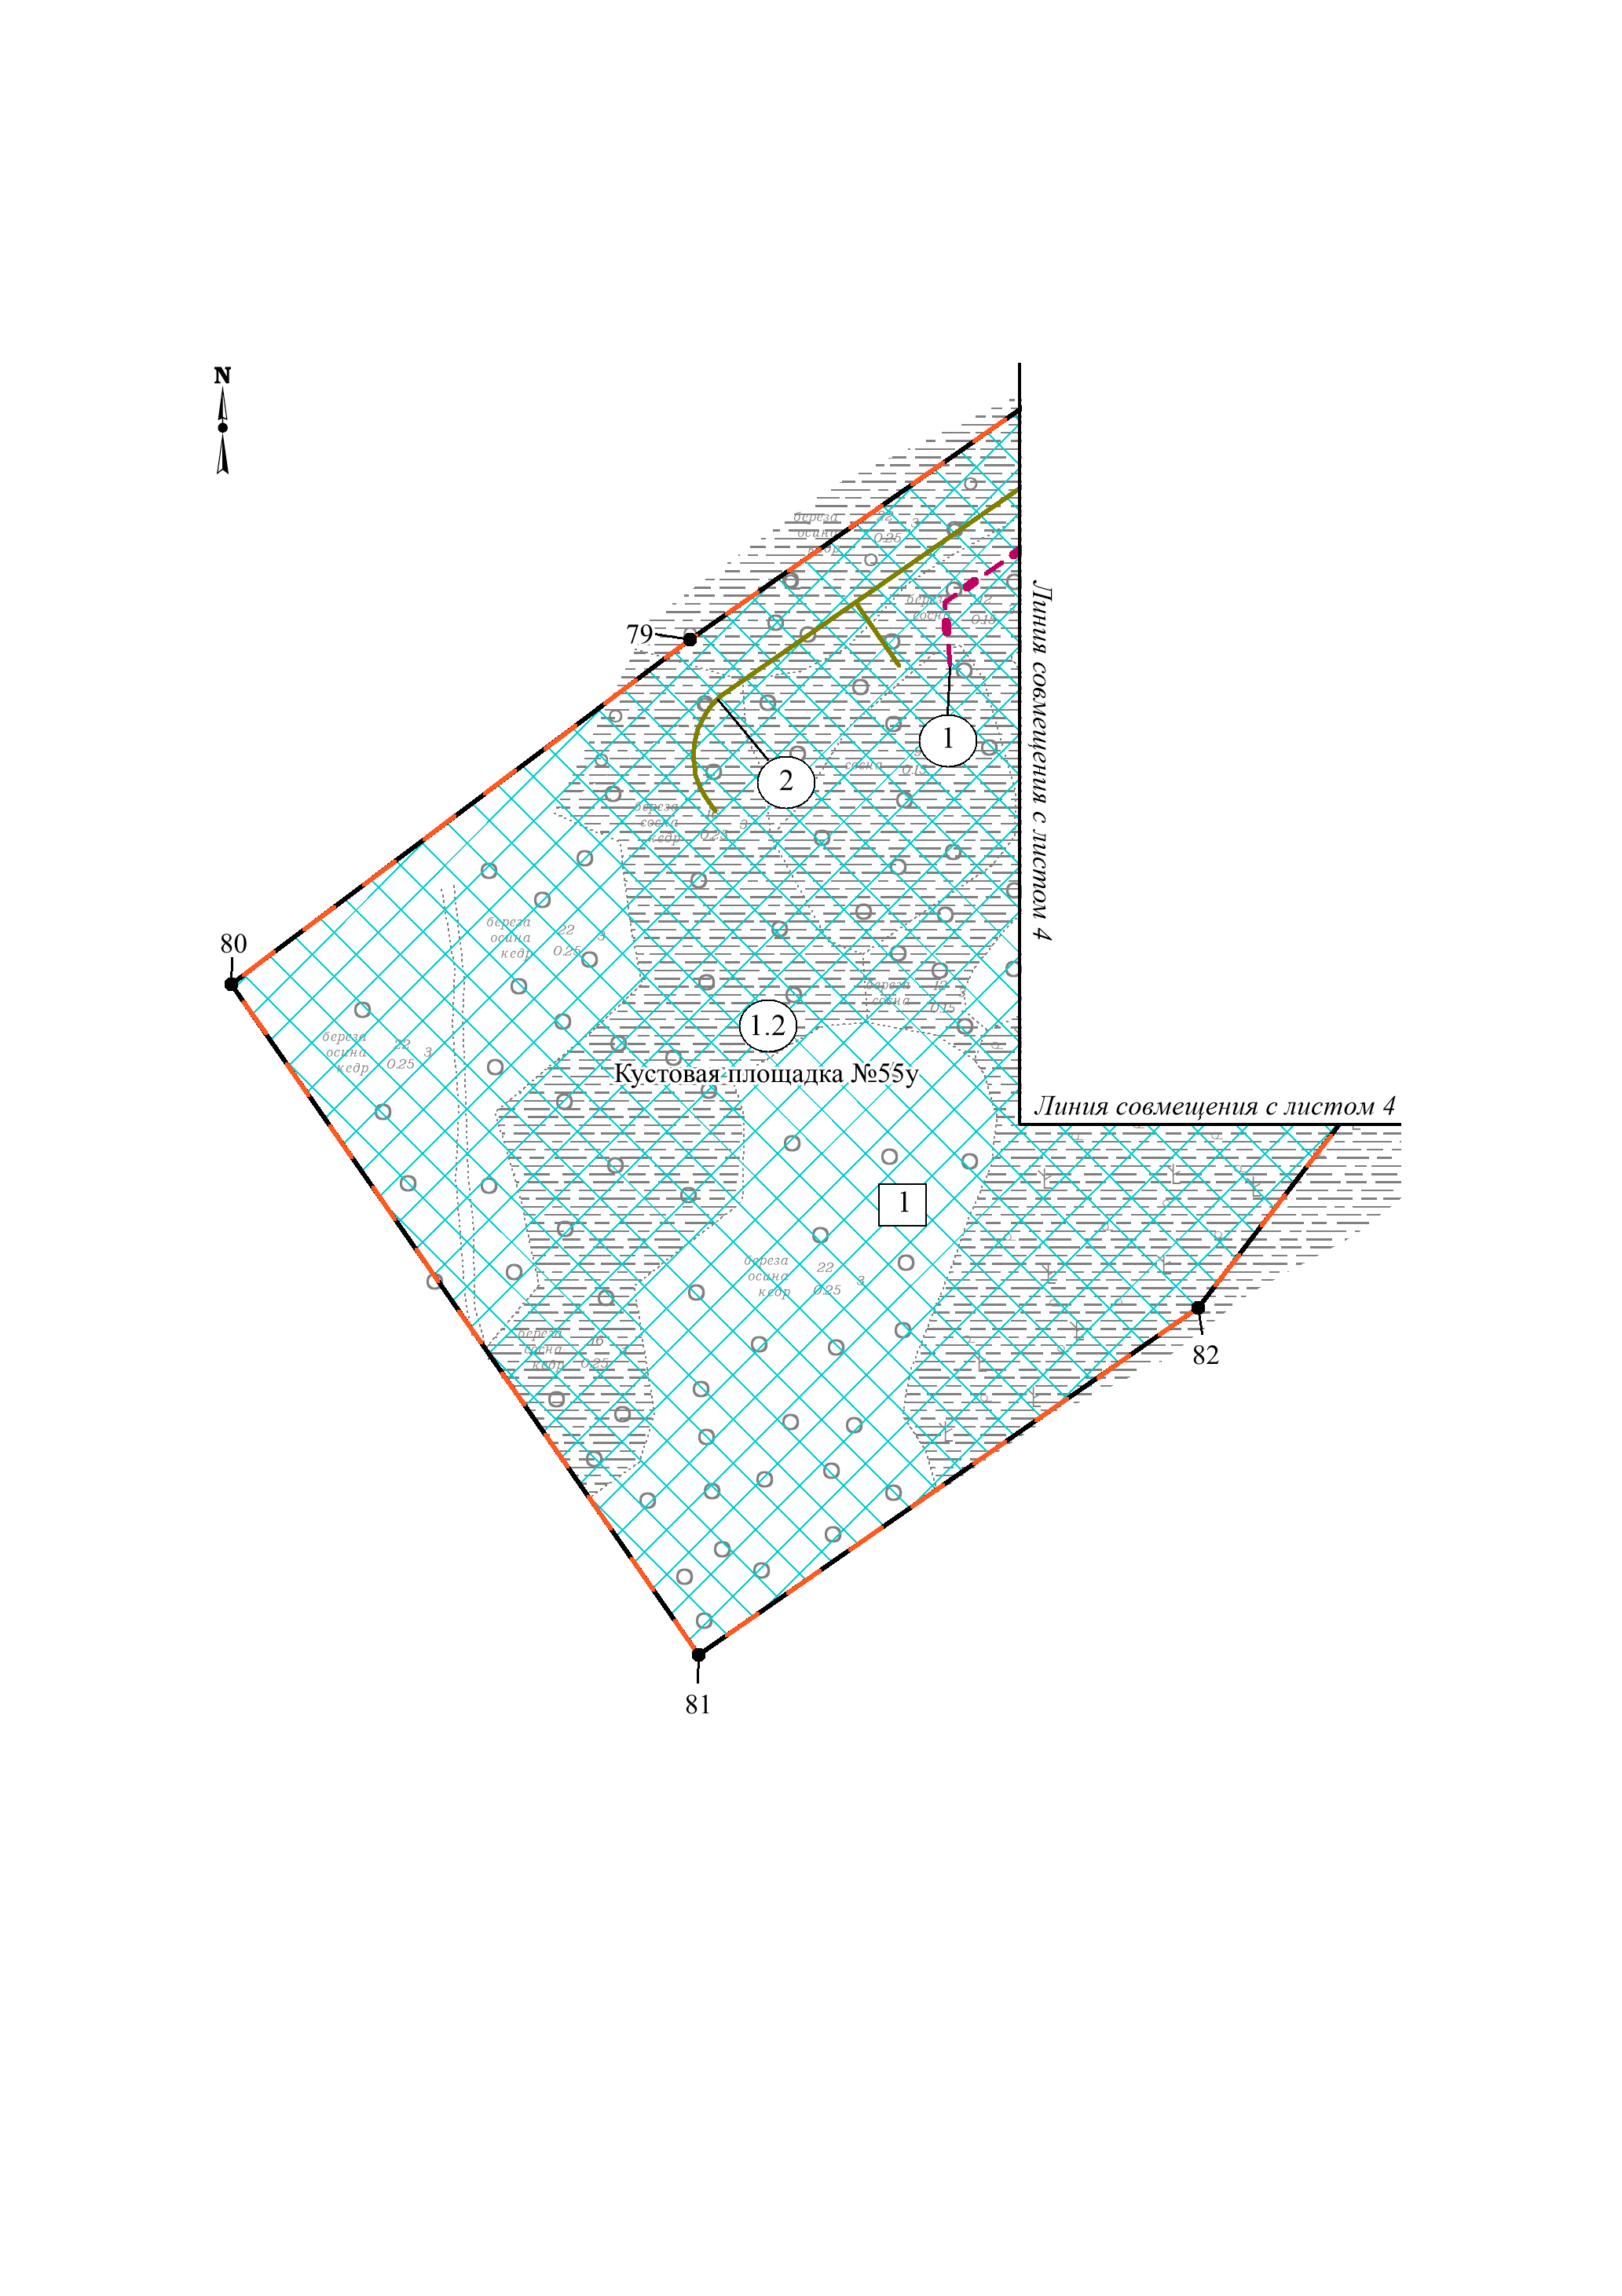

Чертёж границ зон планируемого размещения линейных объектов

по объекту: «Линейные коммуникации для кустовой площадки № 55у Омбинского месторождения»

Землепользователь ПАО «НК «Роснефть»

Масштаб 1:3000

|  |  |
| --- | --- |
| Экспликация зон планируемого размещения объекта | |
| № | Наименование |
| 1 | Линейные коммуникации для кустовой площадки № 55у Омбинского месторождения |

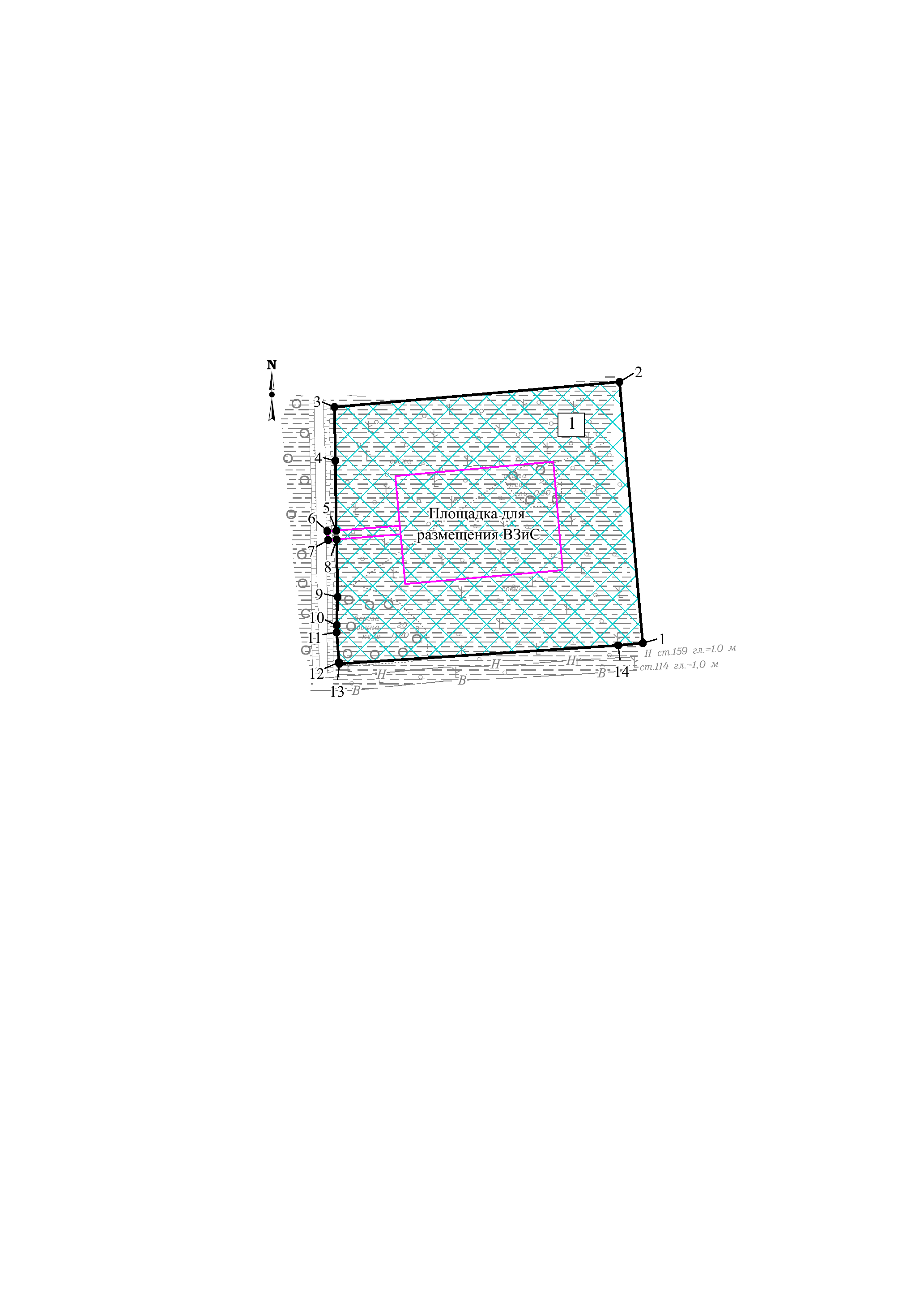

1.2 Чертёж границ зон планируемого размещения линейных объектов, подлежащих реконструкции в связи с изменением их местоположения

Чертеж границ зон планируемого размещения линейных объектов, подлежащих реконструкции в связи с изменением их местоположения не разрабатывается в связи с отсутствием реконструкции линейных объектов в проекте.

1. **ПОЛОЖЕНИЕ О РАЗМЕЩЕНИИ ЛИНЕЙНЫХ ОБЪЕКТОВ**

Проект планировки территории (далее – Проект) для линейного объекта «Линейные коммуникации для кустовой площадки № 55у Омбинского месторождения» разработан на основании:

* Постановления Администрации Нефтеюганского района «О подготовке документации по планировке межселенной территории Нефтеюганского района»;
* технического задания на разработку документации по планировке территории;
* задания на проектирование от 12 мая 2020 года;
* материалов инженерных изысканий.

Цель Проекта - выделение элементов планировочной структуры, установление границ территорий общего пользования, границ зон планируемого размещения объектов капитального строительства, определение характеристик и очерёдности планируемого развития территории.

Задачи Проекта:

* реализация проектных решений по обустройству Омбинского месторождения Публичного акционерного общества «Нефтяная компания «Роснефть» (далее – ПАО «НК «Роснефть») с учетом схем территориального планирования Нефтеюганского района;
* выделение элементов планировочной структуры, установление границ территорий общего пользования, границ зон планируемого размещения объектов капитального строительства, определения характеристик и очерёдности планируемого развития межселенной территории в границах Нефтеюганского района Ханты-Мансийского автономного округа – Югры (далее ХМАО-Югры).

**2.1 Наименование, основные характеристики (категория, протяжённость, проектная мощность, пропускная способность, грузонапряжённость, интенсивность движения) и назначение планируемых для размещения линейных объектов**

Волоконно-оптическая линия связи (далее – ВОЛС) до куста скважин № 55у предназначена для организации основного канала передачи данных.

Таблица 2.1.1

Основные характеристики планируемых ВОЛС

|  |  |  |  |  |
| --- | --- | --- | --- | --- |
| Наименование | Количество волокон, шт | Категория | Скорость передачи данных, Гбит/с | Протяжённость,  м |
| ВОЛС на куст 55у | 16 | - | 1 | 272,43 |

Автомобильная дорога предназначена для обеспечения круглогодичной транспортной связи планируемой кустовой площадки №55у с объектами обустройства Омбинского месторождения.

Таблица 2.1.2

Основные характеристики планируемых автомобильных дорог и мостов

| Наименование | Техническая категория | Ширина земляного полотна, м | Ширина проезжей части, м | Протяжен  ность, м |
| --- | --- | --- | --- | --- |
| Автомобильная дорога к кустовой площадке № 55у | IV-в | 6,5 | 4,5 | 416,60 |

Воздушная линия электропередач (далее – ВЛ) 6 кВ предназначена для внешнего электроснабжения планируемой кустовой площадки №55у.

Таблица 2.1.3

Основные характеристики планируемых ВЛ

|  |  |  |  |  |  |
| --- | --- | --- | --- | --- | --- |
| Наименование | Напря-жение, кВ | Марка провода | Тип опор | Тип изоляции | Протяжен-ность, м |
| ВЛ 6 кВ на куст 55у | 6 кВ | АС 120/19 | Металлические опоры из труб по серии 25.0074 | Стеклянная, ПС70Е (натяжные) | 654 |

Нефтегазосборный трубопровод предназначен для транспорта скважинной продукции от планируемой кустовой площадки № 55у до точки подключения в существующую нефтегазосборную сеть через планируемую задвижку расширения узла т. 16. Далее в общем потоке продукции добывающих скважин кустов месторождения рабочий продукт транспортируется до дожимной насосной станции (далее – ДНС) Омбинского мр.

Таблица 2.1.4

Основные характеристики планируемых трубопроводов

| Наименование трубопровода | Давление (избыточное), МПа, в начале/ конце участка | Проектная мощность трубопровода по жидкости, м³/сут | Категория | Протяжённость трубопровода, м | Диаметр и толщина стенки, мм |
| --- | --- | --- | --- | --- | --- |
| Нефтегазосборные сети куст №55у – т.вр. куст №55у | 1,28/1,17 | 622,36 | С | 853,69 | 114х6 |

**2.2 Перечень субъектов Российской Федерации, перечень муниципальных районов, городских округов в составе субъектов Российской Федерации, перечень поселений, населённых пунктов, внутригородских территорий городов федерального значения, на территориях которых устанавливаются зоны планируемого размещения линейных объектов**

Зона планируемого размещения линейных объектов устанавливается на межселенной территории Нефтеюганского района ХМАО-Югры общей площадью 19,5892 га. Распределение площади зоны планируемого размещения линейных объектов по категориям земель представлено в таблице 2.2.1.

Таблица 2.2.1

|  |  |  |  |
| --- | --- | --- | --- |
| Категория земель | Площадь, га | | |
| по вновь оформляемым землям под объект, ранее образованных на основании проектной документации лесного участка и сведения о которых внесены в ЕГРН | по ранее арендованным землям ПАО «НК «Роснефть» | Всего |
| земли лесного фонда | 17,4145 | 2,1747 | 19,5892 |
| Итого: | 17,4145 | 2,1747 | 19,5892 |

Ближайшим населённым пунктом является п. Усть-Юган в 6 км на северо-восток. Административный центр – г. Нефтеюганск – в 33 км на северо-запад.

**2.3** **Перечень координат характерных точек границ зон планируемого размещения линейных объектов**

| Номер | X | Y | Номер | X | Y |
| --- | --- | --- | --- | --- | --- |
| 1 | 943643.46 | 3549895.17 | 75 | 945031.43 | 3551619.32 |
| 2 | 943821.14 | 3549879.27 | 76 | 945033.18 | 3551603.49 |
| 3 | 943804.14 | 3549684.91 | 77 | 945026.95 | 3551601.96 |
| 4 | 943767.39 | 3549685.47 | 78 | 944947.25 | 3551616.36 |
| 5 | 943720 | 3549686.2 | 79 | 944836.72 | 3551457.55 |
| 6 | 943719.52 | 3549680.04 | 80 | 944702.85 | 3551279.63 |
| 7 | 943713.54 | 3549680.48 | 81 | 944442.14 | 3551461.07 |
| 8 | 943713.98 | 3549686.28 | 82 | 944577.06 | 3551654.95 |
| 9 | 943674.8 | 3549686.89 | 83 | 944713.19 | 3551759.52 |
| 10 | 943655.62 | 3549686.38 | 84 | 944792.5 | 3551704.33 |
| 11 | 943650.84 | 3549686.51 | 85 | 944829.26 | 3551683.61 |
| 12 | 943630.38 | 3549687.9 | 86 | 944845.12 | 3551706.42 |
| 13 | 943629.35 | 3549688.28 | 87 | 944927.13 | 3551692.51 |
| 14 | 943641.96 | 3549878.18 | 88 | 944941.95 | 3551713.81 |
| 15 | 945101.09 | 3551664.81 | 89 | 944947.65 | 3551709.73 |
| 16 | 945111.33 | 3551622.7 | 90 | 944961.93 | 3551730.25 |
| 17 | 945105.66 | 3551621.31 | 91 | 944963.07 | 3551731.89 |
| 18 | 945100.92 | 3551663.98 | 92 | 944978.72 | 3551754.37 |
| 19 | 944732.24 | 3552081.72 | 93 | 944981.58 | 3551758.48 |
| 20 | 944733.6 | 3552080.73 | 94 | 944992.16 | 3551773.66 |
| 21 | 944736.84 | 3552078.38 | 95 | 944996.68 | 3551780.18 |
| 22 | 944751.88 | 3552067.44 | 96 | 944996.44 | 3551789.96 |
| 23 | 944763.43 | 3552039.74 | 97 | 945001.44 | 3551787.03 |
| 24 | 944751.44 | 3552023.26 | 98 | 945014.99 | 3551806.5 |
| 25 | 944725.06 | 3552042.44 | 99 | 945015.56 | 3551807.33 |
| 26 | 944721.8 | 3552044.81 | 100 | 945017.85 | 3551810.61 |
| 27 | 944718.36 | 3552040.07 | 101 | 945020.13 | 3551813.89 |
| 28 | 944718.35 | 3552040.07 | 102 | 945022.42 | 3551817.17 |
| 29 | 944719.83 | 3552039.92 | 103 | 945024.49 | 3551820.15 |
| 30 | 944719.3 | 3552034.5 | 104 | 944935.91 | 3551881.79 |
| 31 | 944719.26 | 3552034.09 | 105 | 944906.82 | 3551902.61 |
| 32 | 944718.81 | 3552029.49 | 106 | 944874.29 | 3551925.89 |
| 33 | 944718.36 | 3552024.89 | 107 | 944784.18 | 3551990.37 |
| 34 | 944717.91 | 3552020.29 | 108 | 944782.89 | 3551988.56 |
| 35 | 944717.8 | 3552019.15 | 109 | 944780.56 | 3551985.31 |
| 36 | 944717.71 | 3552018.23 | 110 | 944778.23 | 3551982.05 |
| 37 | 944720.79 | 3552011.45 | 111 | 944775.9 | 3551978.8 |
| 38 | 944707.59 | 3551993.02 | 112 | 944775.32 | 3551977.99 |
| 39 | 944743.23 | 3551967.51 | 113 | 944752.04 | 3551945.46 |
| 40 | 944759.06 | 3551989.63 | 114 | 944747.86 | 3551939.61 |
| 41 | 944759.64 | 3551990.44 | 115 | 944679.69 | 3551988.4 |
| 42 | 944761.96 | 3551993.69 | 116 | 944683.87 | 3551994.24 |
| 43 | 944764.29 | 3551996.95 | 117 | 944697.8 | 3552013.7 |
| 44 | 944766.62 | 3552000.2 | 118 | 944697.28 | 3552014.85 |
| 45 | 944779.59 | 3552018.26 | 119 | 944698.27 | 3552024.98 |
| 46 | 944846.09 | 3551970.67 | 120 | 944687.31 | 3552032.86 |
| 47 | 944947.45 | 3551898.13 | 121 | 944698.98 | 3552049.11 |
| 48 | 945052.33 | 3551825.14 | 122 | 944705.26 | 3552044.6 |
| 49 | 945042.68 | 3551811.28 | 123 | 944711.62 | 3552053.34 |
| 50 | 945038.7 | 3551805.53 | 124 | 945049.45 | 3551707.7 |
| 51 | 945036.4 | 3551802.25 | 125 | 945050.62 | 3551702.92 |
| 52 | 945034.12 | 3551798.97 | 126 | 945059.78 | 3551665.66 |
| 53 | 945031.83 | 3551795.69 | 127 | 945063.15 | 3551651.94 |
| 54 | 945031.26 | 3551794.86 | 128 | 945055.2 | 3551649.96 |
| 55 | 945018.76 | 3551776.9 | 129 | 945053.23 | 3551649.48 |
| 56 | 945052.49 | 3551757.17 | 130 | 945040.29 | 3551646.26 |
| 57 | 945028.77 | 3551747.46 | 131 | 945051.93 | 3551661.25 |
| 58 | 945028.69 | 3551747.43 | 132 | 945053.7 | 3551663.52 |
| 59 | 945018.16 | 3551732.3 | 133 | 945055.39 | 3551665.71 |
| 60 | 945015.3 | 3551728.2 | 134 | 945056.64 | 3551667.31 |
| 61 | 945008.3 | 3551718.13 | 135 | 945051.9 | 3551670.99 |
| 62 | 945024.14 | 3551721.87 | 136 | 945050.51 | 3551669.2 |
| 63 | 945030.61 | 3551723.4 | 137 | 945049.34 | 3551667.69 |
| 64 | 945063.98 | 3551731.27 | 138 | 945030.86 | 3551643.92 |
| 65 | 945070.7 | 3551703.88 | 139 | 945028.21 | 3551654.6 |
| 66 | 945071.9 | 3551699 | 140 | 945025.59 | 3551653.95 |
| 67 | 945078.46 | 3551672.17 | 141 | 945007.81 | 3551666.68 |
| 68 | 945081.11 | 3551661.31 | 142 | 945015.15 | 3551674.82 |
| 69 | 945086.9 | 3551637.63 | 143 | 945006.93 | 3551682.19 |
| 70 | 945083.82 | 3551636.86 | 144 | 945015.62 | 3551691.82 |
| 71 | 945057.37 | 3551630.3 | 145 | 945016.97 | 3551693.31 |
| 72 | 945055.4 | 3551629.81 | 146 | 945024.63 | 3551701.83 |
| 73 | 945031.57 | 3551623.9 | 147 | 945045.32 | 3551706.72 |
| 74 | 945032.63 | 3551619.62 |  |  |  |

**2.4 Перечень координат характерных точек границ зон планируемого размещения линейных объектов, подлежащих реконструкция в связи с изменением их местоположения**

Линейные объекты, подлежащие реконструкции в связи с изменением их местоположения, отсутствуют.

**2.5 Предельные параметры разрешённого строительства, реконструкции объектов капитального строительства, входящих в состав линейных объектов в границах зон их планируемого размещения**

Объектами капитального строительства, входящими в состав линейных объектов в границах зон их планируемого размещения, являются кустовая площадка №55у и расширение узла т.16, ПК 8+53,69.

Таблица 2.5.1

|  |  |  |  |
| --- | --- | --- | --- |
| Предельная высота объектов капитального строительства, входящих в состав линейных объектов, в границах каждой зоны планируемого размещения таких объектов, м | Максимальный  процент застройки каждой зоны планируемого размещения объектов капитального строительства, % | Минимальные отступы от границ земельных участков в целях определения мест допустимого размещения объектов капитального строительства, м | Требования к архитектурным решениям объектов капитального строительства, в границах каждой зоны планируемого размещения таких объектов  расположенной в границах территории исторического поселения федерального или регионального значения |
| не устанавливаются | | | |

Временные здания и сооружения предназначены для проживания рабочих (строителей) в непосредственной близости к строящимся линейным объектам. Городок носит характер временного, так как на его территории предусмотрено размещать временные здания и сооружения, которые будут эксплуатироваться только во время строительства.

**2.6 Информация о необходимости осуществления мероприятий по защите сохраняемых объектов капитального строительства (здание, строение, сооружение, объекты, строительство которых не завершено), существующих и строящихся на момент подготовки проекта планировки территории, а также объектов капитального строительства, планируемых к строительству в соответствии с ранее утверждённой документацией по планировке территории, от возможного негативного воздействия в связи с размещением линейных объектов**

Планируемый трубопровод пересекает существующие подземные коммуникации, линии электропередач и автомобильные дороги.

При пересечении планируемым трубопроводом подземных коммуникаций учтены следующие требования:

– пересечения выполнены под углом не менее 60°, согласно п. 8.10 ГОСТ Р 55990-2014;

– расстояния по вертикали в свету между трубопроводами не менее 0,35 м, согласно требований п. 9.3.9 ГОСТ Р 55990-2014;

– для протаскивания труб под существующими коммуникациями, трубы заключают в защитные футляры. Протяженность футляров – по 5 м в обе стороны от пересечения с трубопроводами;

– выполнена установка опознавательных знаков для обозначения пересечения проектируемого трубопровода с другими подземными коммуникациями.

При пересечении планируемым трубопроводом линий электропередач, для обеспечения их эксплуатационной безопасности, учтены следующие требования:

–  угол пересечения планируемых трубопроводов с ВЛ-6 кВ не нормируется согласно п.2.5.287 ПУЭ-7;

– расстояние от подземной части (фундаментов) опоры до любой части планируемого трубопровода приняты в соответствии с таблицей 2.5.40 ПУЭ-7 и составляют не менее 5 м при пересечении ЛЭП до 35 кВ;

– выполнено устройство защитных футляров из труб 426х10 мм, концы футляров выведены на расстояние не менее 20 м от крайних проводов в обе стороны, в соответствии с типовыми техническими условиями Заказчика;

При пересечении планируемым трубопроводом автомобильных дорог учтены следующие требования:

– выполнено устройство защитных футляров, концы футляров, в соответствии с п.10.3.6 ГОСТ Р 55990-2014, выведены на расстояние не менее 5 м от бровки земляного полотна.

– заглубление защитных футляров, в соответствии с пунктом 9.3.1 ГОСТ Р 55990-2014, выполнено на глубину не менее 1,4 м от верха покрытия дорог до верхней образующей защитных футляров и не менее 0,5 м от дна кювета, водоотводной канавы или дренажа до верхней образующей защитного футляра;

– установка опознавательных (дорожных) знаков для обозначения пересечения планируемого трубопровода с автодорогами.

Перед протаскиванием в защитные футляры на участки планируемого трубопровода устанавливают футеровочные комплекты с целью защиты изоляционного покрытия. В комплект входят: предохранительные кольца, изготавливаемые из полиэтилена (полиуретана), герметизирующие манжеты, обеспечивающие герметичность межтрубного пространства.

На участках пересечений планируемых автомобильных дорог с существующими линиями ВЛ обеспечено расстояние от поверхности покрытия до нижнего провода более 10 м в соответствии с требованиями ПУЭ и СП 34.13330.2012.

Пересечения планируемых объектов со строящимися на момент подготовки проекта планировки территории объектами и объектами, планируемыми к строительству в соответствии с ранее утвержденной документацией по планировке территории, отсутствуют.

**2.7 Информация о необходимости осуществления мероприятий по сохранению объектов культурного наследия от возможного негативного воздействия в связи с размещением линейных объектов**

Согласно заключению Службы государственной охраны объектов культурного наследия Ханты-Мансийского автономного округа-Югры, на территории испрашиваемого земельного участка объектов культурного наследия, включенных в единый государственный реестр объектов культурного наследия (памятников истории и культуры) народов Российской Федерации, выявленных объектов культурного наследия, либо объектов, обладающих признаками объекта культурного наследия, не имеется.

В соответствии с требованиями п. 4 ст. 36 Федерального закона (далее – ФЗ) № 73-ФЗ от 25.06.2002 «Об объектах культурного наследия (памятниках истории и культуры) народов Российской Федерации» - «В случае обнаружения в ходе проведения изыскательских, проектных, земляных, строительных, мелиоративных, хозяйственных работ, указанных в статье 30 настоящего Федерального закона, работ по использованию лесов и иных работ объекта, обладающего признаками объекта культурного наследия, в том числе объекта археологического наследия, заказчик указанных работ, технический заказчик (застройщик) объекта капитального строительства, лицо, проводящее указанные работы, обязаны незамедлительно приостановить работы и, в течении трёх дней со дня обнаружения такого объекта, направить в региональный орган объектов культурного наследия письменное заявление об обнаруженном объекте культурного наследия».

**2.8 Информация о необходимости осуществления мероприятий по охране окружающей среды**

При проведении инженерно-экологических изысканий на участке планируемых работ редкие и исчезающие виды растений и животных обнаружены не были.

Однако при обнаружении растений, животных и птиц, занесённых в Красные книги, необходимо своевременно информировать органы экологического контроля, в случае обнаружения гнёзд редких птиц обязателен их учёт и охрана. Основные меры охраны птиц, занесённых в Красную книгу, заключаются в охране мест гнездования и минимизации действия фактора беспокойства. В гнездовое время с мая по 1 сентября запрещена ловля рыбы в местах постоянного нахождения и расположения гнёзд. Необходимо введение строгих наказаний за разорение гнёзд, сборы яиц, изготовление чучел, отстрел и отлов, а также усиление разъяснительной работы среди строителей.

Действия, которые могут привести к гибели, сокращению численности или нарушению среды обитания объектов животного мира, занесённых в Красную книгу, не допускаются.

Проектом предусмотрены технические решения, которые обеспечивают предотвращение негативных последствий на состояние окружающей среды.

Нейтрализация негативного воздействия на почвы и растительность обеспечивается комплексом природоохранных мероприятий:

* в целях сохранения растительности на прилегающей территории, проведение строительно-монтажных работ строго в границах, определённых нормами на проектирование;
* выполнение комплекса подготовительных и строительно-монтажных работ в зимнее время года, после установления снегового покрова и промерзания слоя грунта на глубину, которая позволяет снизить отрицательное воздействие строительной техники на растительный покров;
* использование для строительства площадей, на которых отсутствуют особо охраняемые природные территории федерального, областного и местного значений;
* использование оборудования и материалов, соответствующих климатическим условиям района строительства;
* проведение работ в минимально возможные сроки;
* складирование отходов на специально отведенных и оборудованных площадках, для дальнейшей передачи отходов специализированным организациям;
* проведение работ по рекультивации нарушенных земель;
* выполнение правил пожарной безопасности при работе в лесах.

Мероприятия по снижению воздействия на воздушную среду сводятся к следующему:

* герметизированная система сбора и транспорта добываемой продукции;
* использование блочно-комплектного, автоматизированного оборудования;
* использование арматуры с классом герметичности затвора по классу А;
* применение труб из материалов, соответствующих климатическим условиям района строительства;
* испытание трубопроводов на прочность и герметичность после монтажа;
* контроль сварных соединений физическими методами;
* антикоррозийная защита трубопроводов изоляцией усиленного типа;
* использование только исправной техники, прошедшей контроль токсичности отработанных газов; постоянный профилактический осмотр и регулировка топливной аппаратуры дизельной техники для снижения расхода дизтоплива;
* для исключения возможности сильного загрязнения нижних слоёв атмосферы при неблагоприятных метеорологических условиях (штили, устойчивые инверсии температуры воздуха) рекомендуется проведение работ с возможным минимальным использованием технических средств на площадке.

В связи с удалённостью населённых пунктов от площадки планируемого строительства,воздействие на население не предусматривается.

Мероприятия по предупреждению загрязнения поверхностных водных объектов и подземных вод при производстве строительно-монтажных работ:

* планирование строительной полосы после окончания работ для сохранения естественного стока поверхностных и талых вод;
* разрешение проезда строительной техники только по существующим дорогам и в границах строительной полосы, определенной проектом;
* размещение временных площадок подрядных организаций (временные здания хозяйственно-производственного, складского, административно-бытового назначения, площадки для стоянки и заправки строительной техники) вне водоохранных зон и прибрежных защитных полос водных объектов;
* вывоз стоков из накопительных емкостей специализированным транспортом на очистные сооружения.

Мероприятия по охране поверхностных и подземных вод на период эксплуатации планируемых объектов:

* приняты герметичные системы добычи и транспорта продукта;
* использование коррозионностойких труб;
* контроль сварных соединений трубопроводов и оборудования;
* постоянные осмотры состояния трубопроводов и технологического оборудования в период эксплуатации с записями результатов осмотра в журнале;
* проведение контрольных осмотров, планового ремонта.

**2.9 Информация о необходимости осуществления мероприятий по защите территории от чрезвычайных ситуаций природного и техногенного характера, в том числе по обеспечению пожарной безопасности и гражданской обороне**

Мероприятия по защите территории от чрезвычайных ситуаций природного и техногенного характера

Наибольшую опасность для производственного персонала и окружающей природной среды при эксплуатации объектов представляют аварийные ситуации, связанные с неконтролируемым выходом (разливом) нефти, нефтяного газа вследствие разгерметизации трубопроводов и запорно-регулирующей арматуры при:

* механическом повреждении;
* старении (коррозии) металла;
* возникновении микротрещин;
* температурных напряжениях с разрывом сварного шва;
* целенаправленной диверсии, терактах.

В связи с этим существует вероятность возникновения следующих опасных событий:

* загрязнение почвы нефти;
* взрыв смеси газа с воздухом;

горение разлитой нефти.

Важнейшим мероприятием, способствующим предупреждению чрезвычайных ситуаций, связанных с взрывами и пожарами, является своевременное обнаружение источников утечек горючих веществ. Для этого организован мониторинг наличия взрывоопасных газов и паров как на наружных площадках сооружений и в помещениях на территории куста скважин, так и по трассе промыслового нефтегазосборного трубопровода.

В каждом блоке технологическом измерительной установки предусмотрены датчики контроля загазованности для раннего обнаружения утечки газов и приведения в действие систем сигнализации, аварийной остановки. Вентиляция блочных установок сблокирована с газоанализатором для автоматического включения при концентрации горючих газов 10 % от нижнего концентрационного предела распространения пламени.

У устьев добывающих скважин предусмотрен контроль воздушной среды переносными газоанализаторами, предназначенными для контроля многокомпонентных смесей, в соответствии с графиком, утвержденным в установленном порядке.

Во избежание колебаний в показании нижнего предела взрываемости и дрейфа нуля применены газоанализаторы, предназначенные для эксплуатации при низких температурах.

В местах проезда спецтехники трубопроводы прокладываются в защитных футлярах. Предусматривается защита подземных трубопроводов и футляров от почвенной коррозии - антикоррозионная изоляция. Для сбора дренажей от блоков технологических измерительных установок используются емкости подземные.

Во избежание колебаний в показании нижнего предела взрываемости и дрейфа нуля применены газоанализаторы, предназначенные для эксплуатации при низких температурах.

В местах проезда спецтехники трубопроводы прокладываются в защитных футлярах. Предусматривается защита подземных трубопроводов и футляров от почвенной коррозии - антикоррозионная изоляция. Для сбора дренажей от блока технологического измерительной установки используются емкость подземная.

Мероприятия, направленные на уменьшение риска чрезвычайных ситуаций на планируемом объекте

Меры на предупреждение разгерметизации оборудования и трубопроводов заключаются в следующем:

* в каждом технологическом блоке установки измерительной на сепараторе установлен предохранительный клапан. Сброс от предохранительного клапана предусмотрен в емкость дренажную;
* толщины стенок трубопроводов приняты с учетом прибавки на компенсацию коррозии. Увеличенная толщина стенки трубопроводов, дает дополнительный запас прочности по рабочему давлению, увеличивает срок службы трубопроводов;
* материальное исполнение оборудования, трубопроводов, арматуры соответствует климатическим условиям эксплуатации.;
* механические характеристики труб, соединений трубопроводов и арматуры обеспечивают расчетный срок эксплуатации трубопроводов при условии соблюдения проектного режима и отсутствия нерегламентированного воздействия (строительного брака, наездов техники и др.);
* для строительства промысловых нефтегазосборных трубопроводов предусмотрены трубы с заводским наружным и внутренним покрытием, для высоконапорных водоводов – с заводским наружным покрытием;
* подземная прокладка промысловых трубопроводов (надземные участки предусмотрены на узлах запорной арматуры, в местах подключения к общим сетям);
* класс герметичности затворов запорной арматуры в системах со взрывопожароопасными средами - «А» по ГОСТ 9544-2015 «Арматура трубопроводная. Нормы герметичности затворов»;
* арматура, фланцевые соединения, тип прокладок и крепежных изделий выбраны с учетом максимально-возможного давления в системе.

Противопожарные мероприятия при эксплуатации

Работники, выполняющие техническое обслуживание и ремонт планируемых объектов, обязаны знать устройство и работу аппаратуры, пожароопасность обращающихся на объекте веществ и материалов, а также правила пожарной безопасности и действия в случае пожара или аварии.

Для осуществления противопожарной безопасности площадки куста скважин предусмотрены следующие мероприятия:

* сооружения запланированы с учетом категории помещений и наружных площадок при соблюдении действующих норм и правил;
* используемое электрооборудование взрывозащищенного исполнения установлено с учетом классов зон по взрывоопасности по ПУЭ;
* выполнена защита оборудования, арматуры и трубопроводов от статического электричества;
* выполнена молниезащита;
* на нефтегазосборном трубопроводе внутри обвалования кустовой площадки предусматривается установка задвижки с электроприводом для обеспечения возможности отключения куста скважин от общей нефтегазосборной сети месторождения при пожаре в измерительной установке;
* на дыхательной линии каждой емкости подземной предусмотрен предохранитель огневой;
* сепараторы измерительных установок оснащены предохранительными клапанами. Сбросы с предохранительного клапана осуществляется в подземную емкость;
* помещения блоков технологических измерительных установок оснащены сигнализаторами довзрывоопасных концентраций. Вентиляционные установки сблокированы с газоанализаторами для автоматического включения при концентрации горючих газов 10 % от НКПР. При концентрации горючих газов 10 % от НКПР предусмотрена предупредительная сигнализация. При концентрации горючих газов 50 % от НКПР предусмотрена аварийная сигнализация, с выключением всех электроприемников блоков (кроме вентилятора);
* контроль загазованности наружных площадок будет выполняться периодически переносными газоанализаторами, которыми оснащены бригады по обслуживанию кустов скважин;
* полы в помещении каждой измерительной установки предусмотрены негорючими, герметичными с электрорассеивающим покрытием из материалов, не образующих искр при ударных воздействиях;
* контроль уровня жидкости в емкостном оборудовании;
* объем КИПиА позволяет полностью держать под контролем технологический процесс добычи, сбора нефти и измерения дебита добывающих скважин;
* система автоматики предусматривает передачу сигналов по системе телемеханики в диспетчерский пункт;
* для блочного оборудования предусмотрена передача сигналов на пульт диспетчера о пожаре, о несанкционированном доступе.

Для осуществления противопожарной безопасности на ВЛ предусмотрены следующие мероприятия:

* размещение оборудования с учётом противопожарных норм;
* отключение повреждённых при коротких замыканиях участков воздушных линий быстродействующими устройствами защиты;
* устройство системы молниезащиты и заземления (с обеспечением нормируемого сопротивления заземляющих устройств ВЛ);
* регулярная расчистка трасс ВЛ.

Повреждения на воздушных линиях после отключения устраняются выездными аварийно-восстановительными бригадами.

Для осуществления противопожарной безопасности на нефтегазосборном трубопроводе предусмотрены следующие мероприятия:

* обеспечения нормированного расстояния между планируемым трубопроводом, линиями электропередачи, автодорогами. При взаимном пересечении трубопроводов расстояние между ними в свету принято не менее 350 мм, а пересечение выполнено под углом не менее 60°;
* регулярной расчистки полосы земли вдоль оси промыслового трубопровода в обе стороны шириной по 3 м от оси; территорию на площадках узлов задвижек предусмотрено также очищать от сухой травы и листьев;
* расстояния до лесных массивов согласно СН 452-73 равно 12 м (отвод земель для трубопровода диаметром до 426 мм включительно равен 20 м, из них 12 м от оси трубопровода – это расстояние до края коридора);
* применения стальных труб с заводским наружным и внутренним покрытием;
* подземной прокладки трубопровода, надземные участки (на узлах задвижек) и соединительные детали теплоизолированы материалом, относящимся к группе негорючих материалов;
* подтверждения расчетами на прочность и устойчивость, толщину стенки выбранных параметров и условий прокладки трубопровода;
* контроля давления при эксплуатации трубопровода по показаниям манометров;
* контроля загазованности трассы нефтегазосборного трубопровода периодически по установленному графику переносным газоанализатором при обходе трассы;
* защиты трубопровода, сооружений от статического электричества, молниезащита;
* соблюдения регламентного режима эксплуатации трубопровода, проведения периодической диагностики трубопровод, выявления предаварийных участков и проведения планово-предупредительных ремонтов.

Мероприятия по обеспечению гражданской обороны

Порядок отнесения организаций к категориям по гражданской обороне определяется в соответствии с Постановлением Правительства РФ от 16 августа 2016 № 804 «Об утверждении Правил отнесения организаций к категориям по гражданской обороне в зависимости от роли в экономике государства или влияния на безопасность населения».

ООО «РН-Юганскнефтегаз» продолжает работу в военное время и отнесено к категории по ГО.

Согласно исходным данным и требованиям Департамента гражданской защиты населения ХМАО-Югры, объект является некатегорированным по гражданской обороне.

Согласно исходным данным и требованиям Департамента гражданской защиты населения ХМАО-Югры ближайшие города и объекты, отнесенные к категории по ГО – г. Сургут.

Согласно исходным данным и требованиям Департамента гражданской защиты населения ХМАО-Югры объект располагается:

* вне зон возможного радиоактивного загрязнения;
* вне зон возможного химического заражения;
* вне зон катастрофического затопления и зон возможного образования завалов;
* вне зоны световой маскировки.

Планируемый объект может располагаться в зоне возможных сильных разрушений от взрывов, происходящих в мирное время в результате аварий.

Сооружения планируемого объекта являются стационарными. Характер производства не предполагает возможность перемещения объекта в другое место.

Перепрофилирование планируемого производства на выпуск другой продукции не предусматривается.